Сообщение на тему:

«Особо охраняемые природные

Зоны Новосибирской области»



Выполнил ученик 8А класса: Глухарёв Владимир

Принял: Учитель географии Науменко Галина Геннадьевна

Природные зоны России

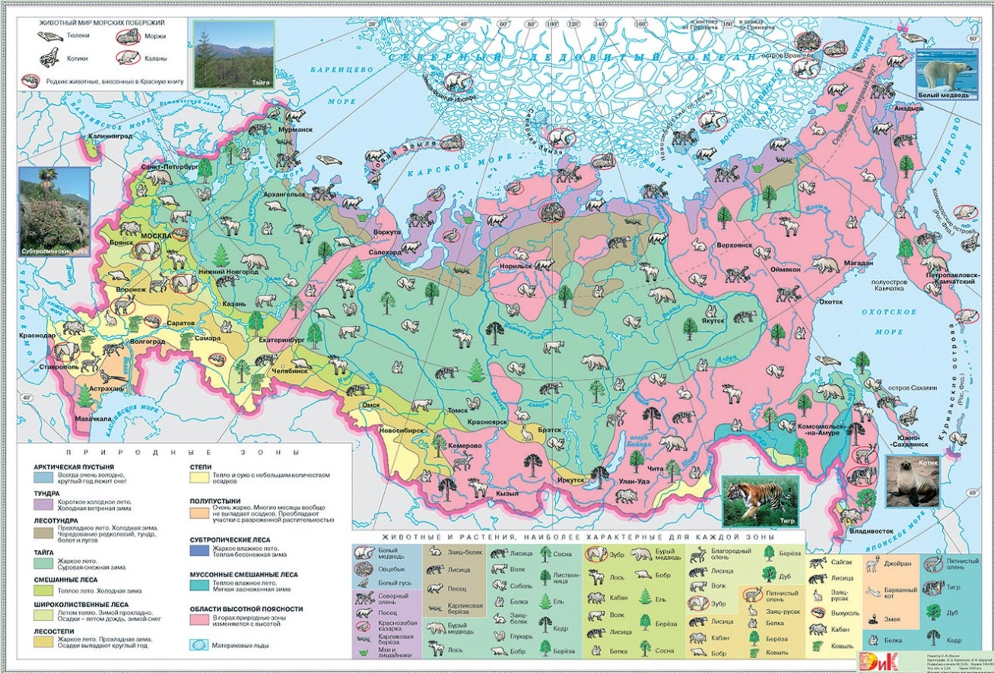

Заповедники и заказники России

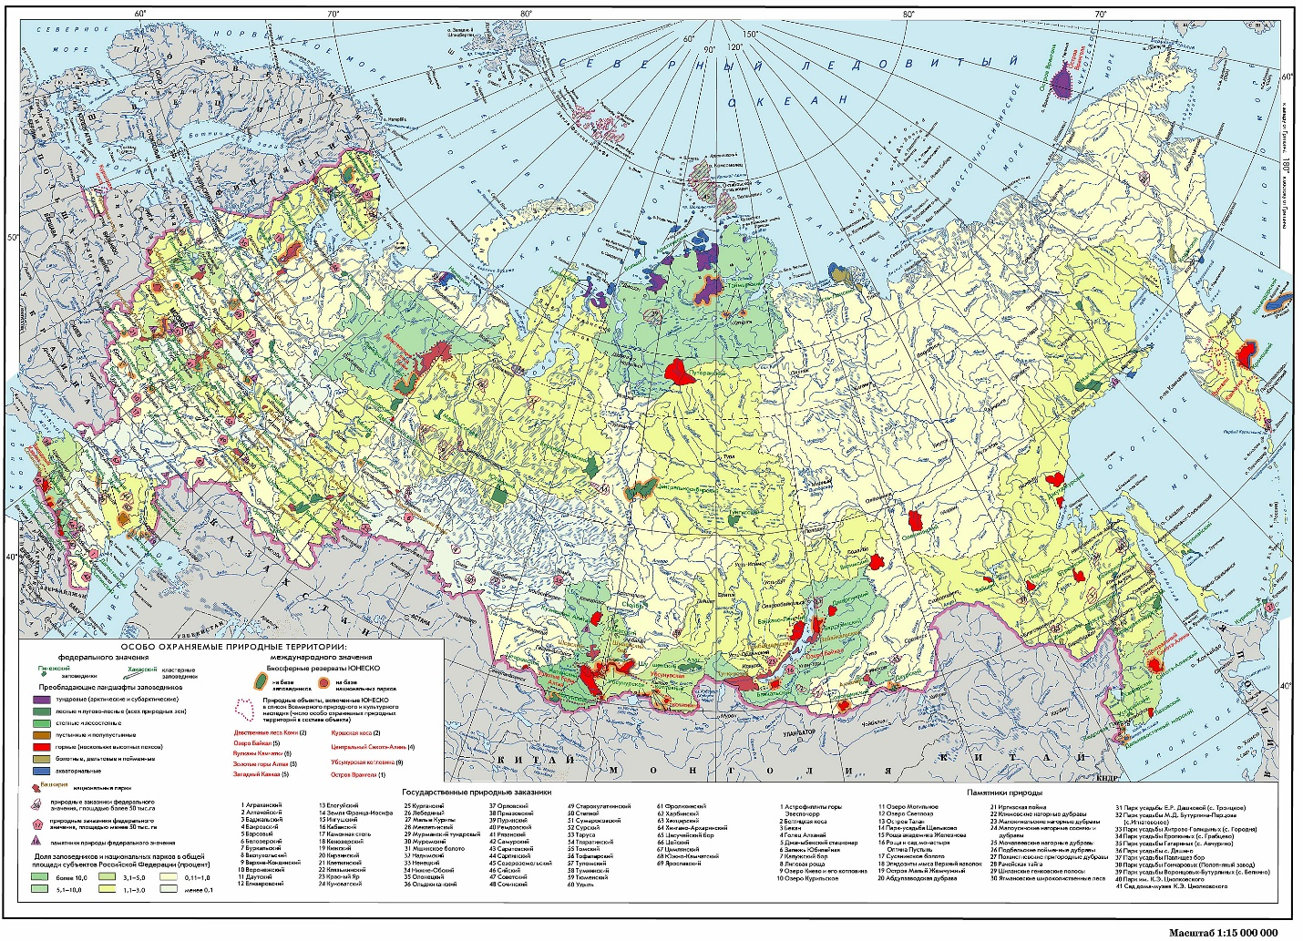

Территориальное деление России

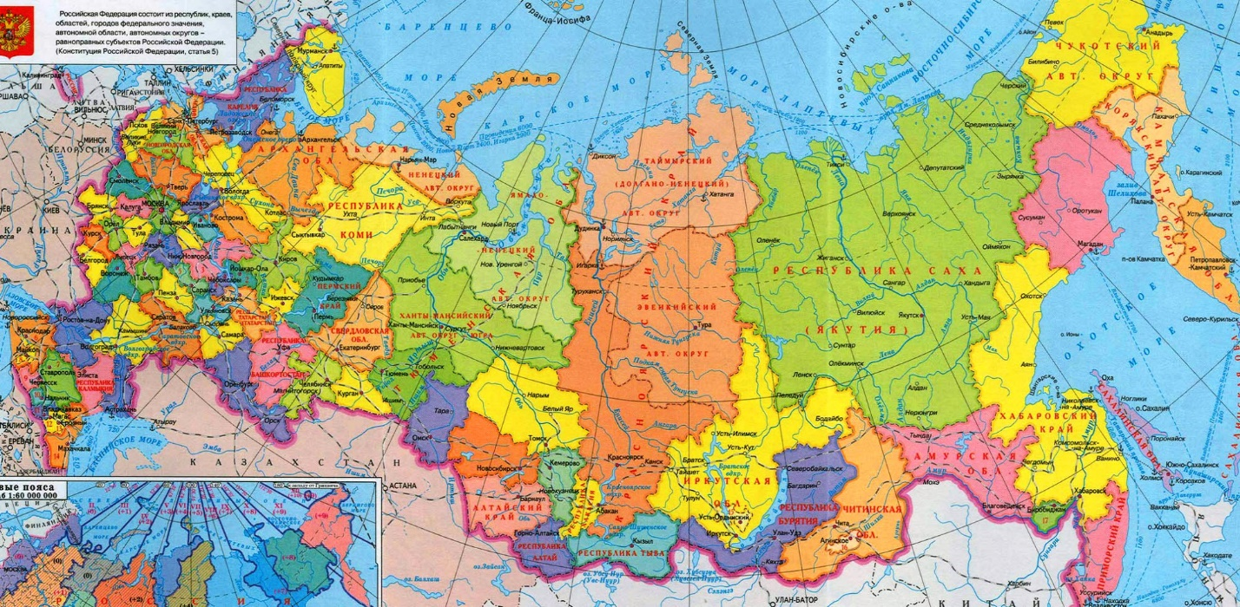

Заповедник — это определённая территория (может быть лес, поле или смешанная местность), охраняемая законом, на которой запрещены любые виды человеческой деятельности, из-за обитания на ней редко встречающихся или вымирающих видов животных и растений.

Заказник — [охраняемая природная территория](https://infourok.ru/go.html?href=https%3A%2F%2Fru.wikipedia.org%2Fwiki%2F%25D0%259E%25D1%2581%25D0%25BE%25D0%25B1%25D0%25BE_%25D0%25BE%25D1%2585%25D1%2580%25D0%25B0%25D0%25BD%25D1%258F%25D0%25B5%25D0%25BC%25D1%258B%25D0%25B5_%25D0%25BF%25D1%2580%25D0%25B8%25D1%2580%25D0%25BE%25D0%25B4%25D0%25BD%25D1%258B%25D0%25B5_%25D1%2582%25D0%25B5%25D1%2580%25D1%2580%25D0%25B8%25D1%2582%25D0%25BE%25D1%2580%25D0%25B8%25D0%25B8_%25D0%25A0%25D0%25BE%25D1%2581%25D1%2581%25D0%25B8%25D0%25B8), на которой (в отличие от [заповедников](https://infourok.ru/go.html?href=https%3A%2F%2Fru.wikipedia.org%2Fwiki%2F%25D0%2597%25D0%25B0%25D0%25BF%25D0%25BE%25D0%25B2%25D0%25B5%25D0%25B4%25D0%25BD%25D0%25B8%25D0%25BA)) под охраной находится не природный комплекс, а некоторые его части: только растения, только [животные](https://infourok.ru/go.html?href=https%3A%2F%2Fru.wikipedia.org%2Fwiki%2F%25D0%2596%25D0%25B8%25D0%25B2%25D0%25BE%25D1%2582%25D0%25BD%25D1%258B%25D0%25B5), либо их отдельные виды, либо отдельные историко-мемориальные или геологические объекты.

Национальный парк — территория, где в целях [охраны окружающей среды](https://infourok.ru/go.html?href=https%3A%2F%2Fru.wikipedia.org%2Fwiki%2F%25D0%259E%25D1%2585%25D1%2580%25D0%25B0%25D0%25BD%25D0%25B0_%25D0%25BE%25D0%25BA%25D1%2580%25D1%2583%25D0%25B6%25D0%25B0%25D1%258E%25D1%2589%25D0%25B5%25D0%25B9_%25D1%2581%25D1%2580%25D0%25B5%25D0%25B4%25D1%258B) ограничена [деятельность человека](https://infourok.ru/go.html?href=https%3A%2F%2Fru.wikipedia.org%2Fwiki%2F%25D0%25AD%25D0%25BA%25D0%25BE%25D0%25BB%25D0%25BE%25D0%25B3%25D0%25B8%25D1%2587%25D0%25B5%25D1%2581%25D0%25BA%25D0%25B8%25D0%25B5_%25D1%2584%25D0%25B0%25D0%25BA%25D1%2582%25D0%25BE%25D1%2580%25D1%258B).

В отличие от [заповедников](https://infourok.ru/go.html?href=https%3A%2F%2Fru.wikipedia.org%2Fwiki%2F%25D0%2597%25D0%25B0%25D0%25BF%25D0%25BE%25D0%25B2%25D0%25B5%25D0%25B4%25D0%25BD%25D0%25B8%25D0%25BA), где деятельность человека практически полностью запрещена (запрещены [охота](https://infourok.ru/go.html?href=https%3A%2F%2Fru.wikipedia.org%2Fwiki%2F%25D0%259E%25D1%2585%25D0%25BE%25D1%2582%25D0%25B0), [туризм](https://infourok.ru/go.html?href=https%3A%2F%2Fru.wikipedia.org%2Fwiki%2F%25D0%25A2%25D1%2583%25D1%2580%25D0%25B8%25D0%25B7%25D0%25BC) и т. п.), на территорию национальных парков допускаются туристы, в ограниченных масштабах допускается [хозяйственная деятельность](https://infourok.ru/go.html?href=https%3A%2F%2Fru.wikipedia.org%2Fwiki%2F%25D0%25A5%25D0%25BE%25D0%25B7%25D1%258F%25D0%25B9%25D1%2581%25D1%2582%25D0%25B2%25D0%25B5%25D0%25BD%25D0%25BD%25D0%25B0%25D1%258F_%25D0%25B4%25D0%25B5%25D1%258F%25D1%2582%25D0%25B5%25D0%25BB%25D1%258C%25D0%25BD%25D0%25BE%25D1%2581%25D1%2582%25D1%258C)[[1]](https://infourok.ru/go.html?href=%23cite_note-bse-1).

Природный парк — охраняемый обширный участок природного или культурного [ландшафта](https://infourok.ru/go.html?href=https%3A%2F%2Fru.wikipedia.org%2Fwiki%2F%25D0%259B%25D0%25B0%25D0%25BD%25D0%25B4%25D1%2588%25D0%25B0%25D1%2584%25D1%2582); используется для: рекреационных (например, организованного [туризма](https://infourok.ru/go.html?href=https%3A%2F%2Fru.wikipedia.org%2Fwiki%2F%25D0%25A2%25D1%2583%25D1%2580%25D0%25B8%25D0%25B7%25D0%25BC)), природоохранных, просветительских и других целей. В отличие от [заповедников](https://infourok.ru/go.html?href=https%3A%2F%2Fru.wikipedia.org%2Fwiki%2F%25D0%2597%25D0%25B0%25D0%25BF%25D0%25BE%25D0%25B2%25D0%25B5%25D0%25B4%25D0%25BD%25D0%25B8%25D0%25BA), резерватов и некоторых других охраняемых территорий режим охраны в природных парках наименее строгий.

**Васюганский заповедник**

С целью сохранения Васюганских болот заказник «Васюганский», созданный 10 марта 2006 г. Он расположился на территории Новосибирской и Томской областей. Васюганские болота возникли около 10 тысяч лет назад и с тех пор постоянно увеличиваются — 75 % их современной площади было заболочено менее 500 лет назад. Площадь заказника 509045 га, что составляет 20% территории Бакчарского района, в южной части которого он расположен. Создан он был для сохранения и восстановления природных комплексов Васюганского болота – крупнейшего на планете (53 тыс. км2).

Васюганское болото – стратегический источник пресной воды в регионе (запасы воды — 400 км3), здесь расположены около 800 тысяч небольших озер, берут начало множество рек: Бакчар, Васюган, Омь, Парабель, Парбиг, Чая, Шегарка и другие.

В заказнике встречается множество представителей сибирской фауны, в том числе такие редкие виды как беркут, орлан-белохвост, скопа и другие. Птицы являются самой разнообразной группой позвоночных данной ООПТ – 195 видов. В их число входят как исчезающие, так и охотничьи виды (водоплавающие, тетеревиные), для которых  Васюганский заказник служит важным местом размножения и остановки во время миграций. В этом районе зарегистрированы встречи и имеются благоприятные участки для гнездования одной из редчайших в мире птиц – тонкоклювого кроншнепа.

Важной функцией Васюганских болот является очищение атмосферы. Торф поглощает токсичные вещества, связывает углерод и таким образом предотвращает развитие парникового эффекта, а болотная растительность активно насыщает воздух кислородом.

В связи с глобальным значением Васюганского готовились документы для включения его во Всемирный список территорий природного наследия ЮНЕСКО и в число федеральных ООПТ. Также в 2013 г. в Томске проходило совещание по созданию Васюганского заповедника, в состав которого войдёт существующий заказник, а также соседние участки болот в Новосибирской области.

**Заповедник Барабинский**.

Заповедник Барабинский расположен в Новосибирской обл. в Барабинском районе

В 1950-х г. российским географом А. П. Семеновым-Тянь-Шанским было предложено создать заповедник в районе самого большого озера Западной Сибири и одного из крупнейших озер мира - оз. Чаны (название в переводе с тюркского — "сосуд больших размеров"). Озеро бессточное и солёное, с протоками, плёсами, мелководными участками. Длина - 91км, ширина - 88 км. На озере около 70 островов. Площадь государственного заповедника 15,0 тыс. га.

Озеро возникло в конце ледникового периода (10-13 тыс. лет назад). Окрестности оз. Чаны - уникальная местность, включающая степи, березовые и осиновые леса, солонцы и солончаки, болота и много озер. Стаи лебедей, редкие (и не только) виды птиц, полтора десятка видов рыб - жители озера Чаны. В 1994 г. озеро было включено в список водно-болотных угодий мирового значения.

До 2000 г. (с конца 80-х г.) заповедник был включен в план развития сети заповедников России. Правительством Новосибирской обл. решено в 2014 году воссоздать Барабинский заповедник. Являясь «заповедником кластерного типа», по проекту, он должен состоять из 4-х отдельных участков.

**Заказник "Доволенский",**расположен в Доволенском районе

Заказник является государственным биологическим, имеет областное значение и находится в ведении ДПРиООС (ГБУ Областная экологическая инспекция) Новосибирской области, которое выполняет функцию дирекции заказника.

Государственный биологический заказник регионального значения «Доволенский», (далее заказник) в обязательном порядке учитывается при разработке планов и перспектив экономического и социального развития, территориальных комплексных схем, схем землеустройства, проектов лесоустройства и районной планировки, при прокладке и возведении коммуникационных сооружений.

Заказник расположен в северо-восточной части Доволенского района Новосибирской области, в Барабинской лесостепи, на землях МО Доволенского, Индерского, Суздальского, Красногривенского, Утянского с/с. Общая площадь заказника – 75844 га.

На территории заказника взяты под охрану: 14 видов животных и 56 видов птиц.

**«Бердские скалы»** - памятник природы областного значения, он создан в 2000 году решением Новосибирского областного совета депутатов. Его профиль ландшафтный, площадь - 27 гектаров. «Бердские скалы» представляют собой уникальный уголок природы Новосибирской области, как по своей эстетической ценности, так и по научной значимости. Цель образования этой охраняемой природной территории - сохранение необычной комбинации степных и лесных экосистем, насыщенных редкими видами растений и животных.

Памятник природы «Бердские скалы» расположен в Искитимском районе, примерно в 4 километрах юго-восточнее села Новососедово, на реке Бердь. Он представляет собой крутой скальный участок вдоль правого берега Берди. Ширина этого участка около 300 метров, протяженность 1,3 километра. С восточной стороны памятник природы ограничивает устье ручья Большой Ключ, впадающего в Бердь. Напротив памятника, на левом берегу Берди, расположено живописное урочище Нижние луга.

Если в Новососедово вы спросите у местных жителей, где находятся Бердские скалы, они, скорее всего, недоумённо пожмут плечами, дескать, скал на Берди много, а вот если поинтересуетесь где находится Зверобой, то вам охотно объяснят дорогу. Почему это живописное место народ назвал Зеробоем не известно. Может быть оттого, что на этих скалах частенько разбивался скот, а может быть потому, что охотники когда-то загоняли здесь зверя. Трудно сказать, но как бы там ни было, во всей округе это место известно именно как Зверобой.

Всего на территории памятника природы выявлено 87 видов высших сосудистых растений. Здесь зарегистрировано 48 видов птиц, 19 видов мелких млекопитающих, 2 вида ящериц, более 400 видов беспозвоночных. Фауна насекомых здесь, пожалуй, наиболее интересна и она же наименее изучена. Немало видов флоры и фауны «Бердских скал» занесено в Красную книгу Новосибирской области.

Только в Тогучинском районе можно встретить **Буготакские сопки** (тюрк. буга "бык, таг "гора", то есть "бык-гора").  Сопки представляют собой холмы, на 50-60 метров, возвышающиеся над местностью. Их южные склоны открытые и остепненные. Северные покрыты лесом и более пологи. Считается, что всего сопок 12, хотя число это относительно. Буготакские сопки - это украшение местной природы, среда обитания редких для Новосибирской области видов растений и насекомых. Оригинальный, необычный, в наших равнинных краях, ландшафт Буготакских сопок уже давно привлекает ученых, краеведов, любителей природы. Вот что написано о Буготакских сопках в известном путеводителе по России, изданном в начале ХХ века - "Верстах в 10-15 к северо-востоку от Карпысака расположена живописная горная группа Буготакских сопок... Всех сопок до 12, и расположены они полукольцом; высшие их точки достигают 1 280 футов над уровнем моря. С сопок Толстой и Мохнатой открываются обширнейшие, превосходные виды на окрестности. За рядом синеющих грив, между прочим, видна на горизонте Булантова гора в Салаирском кряже... " (Россия. Полное географическое описание нашего Отечества. Настольная и дорожная книга для русских людей. Под ред. В.П. Семёнова-Тянь-Шаньского. т. 16, СПБ, 1907г.) Сейчас любопытно читать эти строки, написанные сто лет назад. Время внесло свои коррективы. Тогда ещё не было посёлка Горный, построенного в 1952 году и сыгравшего роковую роль в судьбе сопок, - ближайшим населённым пунктом было село Карпысак. Сопка Лысая в то время называлась Толстой, а гора Улантова - Булантовой. Что касается "обширнейших, превосходных видов на окрестности", то они большей частью сохранились, хотя многое поблекло, а кое-что утеряно навсегда.

"Буготакские сопки": "Государственный памятник природы областного значения. Профиль ботанический. Площадь 701 га. Поставлен на учёт в Государственном комитете по охране окружающей среды Новосибирской области 23 марта 1998 г." "В состав памятника природы входят природные комплексы, имеющие большое научное, лесоводственное, природоохранное, эстетическое и эколого-просветительское значение."